7 martie 2025
RAPORT DE ZI

Date de conectare FTP
HOST: 91.195.151.146
USERNAME: transgaz
PASSWORD: s3cur1zat

În scopul unei mai bune colaborări, vă rugăm să ne semnalaţi eventualele neplăceri şi să ne oferiţi sugestii pe care le consideraţi necesare creşterii calităţii serviciului de monitorizare.

1.Ştiri şi emisiuni din domeniul gazelor

Nu sunt știri și emisiuni de interes.

2. Știri și emisiuni din domeniul energiei

Calificativ:  NEUTRU | Rompetrol: Combustibil pentru transportul public din Iași | RomâniaTV - 18:44 și 23:34
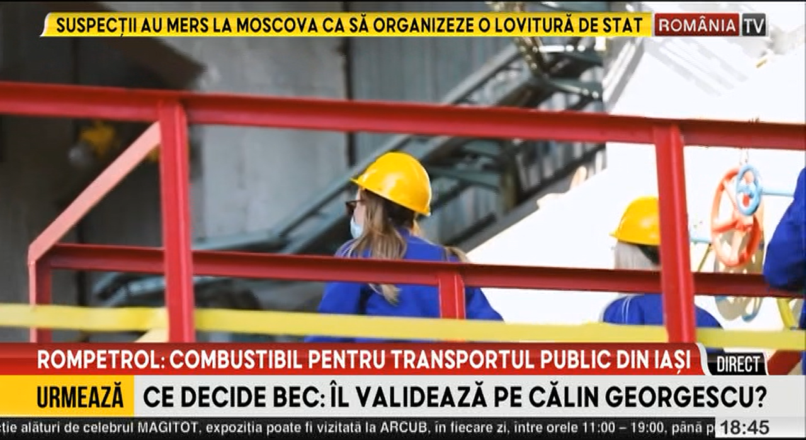 | Rompetrol câștigă mai multe licitații prin care urmează să alimenteze sistemele publice de transport din întrega țară. După câștigarea licitației din Ploiești, Rompetrol va asigura și carburantul pentru autobusele care circulă în Iași. Compania va livra CTP Iași peste 4000 de tone de motorină Euro 5 pentru alimentarea parcului auto. Valoarea contractului se ridică la peste 17 milioane de lei, fără a fi luate în calcul accizele și TVA-ul.

